Aplicación para la gestión de pedidos en una empresa de publicidad
BEIM Track

Jorge Junior Miranda Gómez
Haider Stive Pava López
Harold David Hernández Vásquez

Fundación Universitaria para el Desarrollo Humano
UNINPAHU

Facultad de Ingeniería y Tecnologías de la Información
Ingeniería de Software
Bogotá D.C.
2026

Tabla de contenido
Arquitectura Propuesta 3
Visión general 3
Elementos de la arquitectura 5
Comunicación entre components 6
Ejemplo creación de un pedido 6
Componentes del backend y sus responsabilidades 7
Despliegue 8
Justificación de la arquitectura 8
Trazabilidad con los requerimientos 9

Arquitectura Propuesta

Visión general
BEIM Track se construye como una aplicación web monolítica cliente-servidor en tres capas:
- Capa de presentación: el navegador del usuario y las páginas HTML, CSS y JavaScript que el servidor genera para cada rol.
- Capa de lógica de negocio: la aplicación PHP que valida los datos, aplica las reglas del negocio, controla el acceso por rol y gestiona los pedidos.
- Capa de datos: la base de datos MySQL y la carpeta de archivos de diseño.
Todo el sistema se despliega como una sola aplicación web, junto con su base de datos, en un único servidor. Hacia afuera, la aplicación consume dos servicios externos de notificaciónes
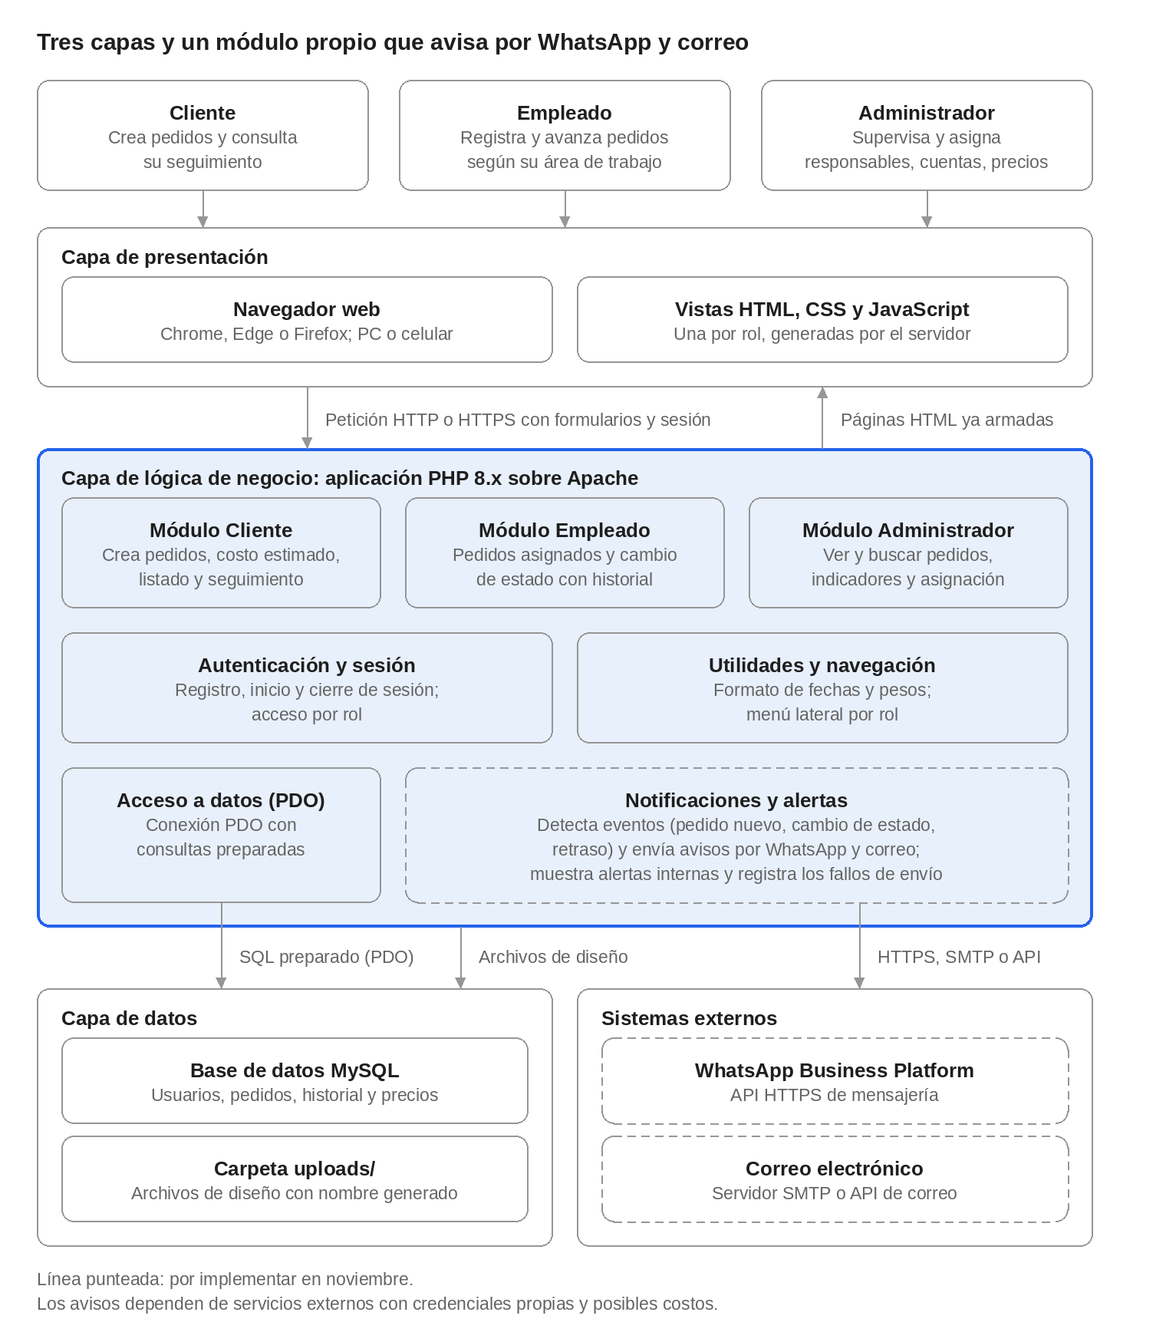

Elementos de la arquitectura
Elemento | En BEIM Track | Tecnología
Usuarios o actores | Cliente: crea pedidos, consulta su seguimiento y recibe avisos.  Empleado (áreas Recepción, Diseño, Producción y Calidad): registra y avanza pedidos y recibe alertas.  Administrador: supervisa, asigna responsables y gestiona cuentas y precios. | Acceso por navegador; avisos por WhatsApp y correo
Aplicaciones | Navegador web del usuario y la aplicación web BEIM Track alojada en el servidor. | Chrome, Edge o Firefox; PHP 8.x sobre Apache
Frontend | Vistas por rol: inicio de sesión y registro,  panel del cliente, formulario de pedido con costo estimado en vivo, seguimiento del pedido,  panel del empleado y panel del administrador, con las alertas internas según el rol. Menú lateral común y una sola hoja de estilos adaptable a celular. | HTML5, CSS3, JavaScript sin librerías
Backend | Aplicación PHP organizada en módulos por rol. Ejecuta toda la lógica, detecta los eventos que generan notificaciones y se comunica con los servicios externos. El navegador nunca habla con ellos. | PHP 8.x
Servicios | Servicios internos de la aplicación: autenticación y sesión, gestión de pedidos, seguimiento e historial, asignación de responsables, gestión de archivos y notificaciones y alertas. | Módulos PHP
Base de datos | Almacena usuarios, pedidos, historial de cada pedido y precios por categoría. Para las notificaciones se agrega una tabla de alertas y de envíos, con su estado y sus fallos. Garantiza la integridad con llaves foráneas y valores restringidos. | MySQL (InnoDB)
Almacenamiento de archivos | Carpeta uploads/ del servidor donde se guardan los archivos de diseño adjuntos a los pedidos, con nombre generado por el sistema. | Sistema de archivos del servidor
APIs | Consume dos APIs externas por HTTPS: WhatsApp Business Platform y un servicio de correo SMTP. | HTTPS, SMTP
Sistemas externos | WhatsApp Business Platform: mensajes a clientes y personal.  Servicio de correo electrónico: los mismos avisos por correo. Requieren cuenta empresarial, credenciales y conexión a internet. | WhatsApp Business Platform; SMTP o API de correo

Comunicación entre components

Origen → Destino | Medio | Qué viaja
Actor → Navegador | Interfaz gráfica | Clics, formularios y archivos a adjuntar
Navegador → Aplicación web | HTTP o HTTPS, GET y POST | Credenciales, datos del pedido, cambios de estado y la cookie de sesión
Aplicación web → Navegador | HTTP o HTTPS | Páginas HTML ya armadas, hoja de estilos y JavaScript, con las alertas internas
Aplicación web → Base de datos | PDO con consultas preparadas | Consultas SQL parametrizadas y sus resultados, incluidas las alertas y el registro de envíos
Aplicación web → Archivos | Lectura y escritura en el sistema de archivos | Archivos de diseño de los pedidos
Aplicación web → WhatsApp Business Platform | HTTPS | Mensaje de aviso al cliente o al personal: pedido registrado, cambio de estado, retraso
Aplicación web → Servicio de correo | SMTP de correo por HTTPS | Correo de aviso con los mismos eventos

Ejemplo creación de un pedido
- El cliente llena el formulario; el JavaScript calcula el costo estimado en pantalla.
- El navegador envía el formulario por POST con la cookie de sesión.
- La aplicación comprueba que haya sesión activa y que el rol sea cliente.
- La aplicación valida los datos y guarda el archivo adjunto en uploads/.
- La aplicación inserta el pedido en estado «Recibido» y su primera entrada de historial en la base de datos.
- La aplicación redirige al panel del cliente, que muestra el pedido nuevo.
- El módulo de notificaciones detecta el evento «pedido registrado» y envía el aviso por WhatsApp y correo. Si el envío falla, el fallo se registra para su revisión y el pedido ya queda guardado

Componentes del backend y sus responsabilidades

Componente | Archivos | Responsabilidad | Requerimientos
Autenticación y sesión | index.php, login_process.php, register_process.php, logout.php, includes/auth.php | Registrar clientes, iniciar y cerrar sesión, guardar el rol en la sesión y bloquear el acceso a páginas de otro rol | RF-01 a RF-04, RNF-01
Módulo Cliente | cliente/panel.php, crear_pedido.php, guardar_pedido.php, estado_pedido.php | Crear pedidos, calcular el costo estimado, listar los pedidos propios y mostrar su seguimiento e historial | RF-06, RF-08, RF-13, RF-14
Módulo Empleado | empleado/panel.php, actualizar_estado.php | Mostrar los pedidos asignados y cambiar su estado, registrando el cambio en el historial | RF-18, RF-20
Módulo Administrador | admin/panel.php, asignar_empleado.php | Ver y buscar todos los pedidos, mostrar indicadores y asignar responsables | RF-17, RF-22, RF-24
Notificaciones y alertas | Por crear | Detectar los eventos (pedido registrado, cambio de estado, retraso, atención de un usuario), enviar avisos por WhatsApp y correo, mostrar alertas internas según el rol y registrar los envíos fallidos | RF-26 a RF-29
Utilidades | includes/helpers.php | Funciones comunes de formato de fechas y valores en pesos | RNF-13
Navegación | includes/nav_sidebar.php | Menú lateral según el rol del usuario | RF-04
Acceso a datos | config/db.php | Abrir la conexión PDO a la base de datos; todas las consultas son preparadas | RNF-02
Configuración (parcial) | config/ y .env (por crear) | Leer de variables de entorno las credenciales de la base de datos y de los servicios externos; el .env no se sube al repositorio | RNF-11, RNF-15
Presentación | css/style.css | Estilos compartidos y adaptación a pantallas pequeñas | RNF-08
Archivos | uploads/ | Guardar los archivos de diseño de los pedidos | RF-11

Despliegue
La aplicación, la base de datos y la carpeta de archivos se instalan en un solo servidor
- Desarrollo y revisión: equipo local con XAMPP, con phpMyAdmin para administrar la base de datos. La base de datos se crea importando database/schema.sql.
- Prueba piloto con la empresa: un computador de la empresa con PHP y MySQL
- Servicios externos: requieren conexión a internet, una cuenta empresarial de WhatsApp y las credenciales del correo.
- Configuración: las credenciales de la base de datos y de los servicios externos se leen de variables de entorno (archivo .env, no versionado).

Justificación de la arquitectura
La arquitectura responde al problema de la empresa, que es la falta de un registro único y de seguimiento de los pedidos, por estas razones:
- Un solo punto de verdad. Al centralizar pedidos, estados e historial en una base de datos compartida, desaparecen el papel y la comunicación de voz a voz. Cliente, empleados y administrador ven la misma información actualizada.
- Datos relacionados. Cliente, pedido, responsable e historial dependen unos de otros. Una base de datos relacional con llaves foráneas evita pedidos huérfanos y estados inválidos.
- Reglas y seguridad en el servidor. Las validaciones, el control de acceso por rol, los permisos y las credenciales de los servicios externos viven en el backend; el navegador solo muestra lo que el servidor decide. Esto sostiene los requisitos de seguridad y la regla de que cada usuario solo ve lo suyo.
- Simplicidad acorde con el alcance. Es una sola empresa, con tres tipos de usuario y un equipo de tres estudiantes. Un monolito en capas es suficiente, fácil de explicar, de instalar en cualquier computador y de mantener por módulos de rol.
- Comunicación donde ya están las personas. El problema de la empresa incluye la mala comunicación y los retrasos sin aviso. Un módulo de notificaciones, apoyado en WhatsApp y correo, le avisa al cliente y al personal sin que entren a la aplicación, y las alertas internas cubren lo que se atiende dentro de ella.
- Dependencia externa controlada. Los servicios de terceros se llaman solo desde el módulo de notificaciones. Si fallan, el pedido y su seguimiento siguen funcionando y el fallo queda registrado. El núcleo usa software libre; solo los mensajes pueden generar costos según el proveedor.
- Evolución por iteraciones. Como el código está separado por rol, las funciones de (estados por área, canal de recepción, retrasos y notificaciones) se agregan dentro de los módulos existentes, en línea con el enfoque iterativo del proyecto.

Trazabilidad con los requerimientos
✅ implementado ·
🟡 parcial
⬜ planeado
Requerimientos | Componente | Estado
RF-01 a RF-04 | Autenticación y sesión | ✅
RF-05 | Módulo Administrador (gestión de cuentas) | ⬜
RF-06, RF-08 | Módulo Cliente | ✅
RF-07, RF-11 | Módulo Cliente y archivos | 🟡
RF-09, RF-10 | Módulos Cliente, Empleado y Administrador | ⬜
RF-12 | Módulo Cliente | ⬜
RF-13, RF-14 | Módulo Cliente | ✅
RF-15 | Todos los módulos | 🟡
RF-16 | Módulos Administrador y Empleado | 🟡
RF-17 | Módulo Administrador | 🟡
RF-18 | Módulo Empleado | ✅
RF-19, RF-21 | Módulo Empleado | ⬜
RF-20 | Módulo Empleado | 🟡
RF-22, RF-24 | Módulo Administrador | ✅
RF-23, RF-25 | Módulo Administrador | ⬜
RF-26, RF-27 (nuevos): avisos por WhatsApp y por correo | Notificaciones y alertas | ⬜
RF-28 (nuevo): alertas internas | Notificaciones y alertas; paneles de cada rol | ⬜
RF-29 (nuevo): registro de envíos fallidos | Notificaciones y alertas | ⬜
RNF-15 (nuevo): credenciales por variables de entorno | Configuración | 🟡

